Khái niệm mảng
Mảng là một biến đặc biệt, dùng để lưu trữ nhiều giá trị trong cùng một tên
Mảng giúp dễ dàng quản lý các giá trị
Các khái niệm của mảng:
Tên mảng: Tuân thủ theo quy tắc đặt tên của biến;
Phần tử: Các giá trị được lưu trữ trong mảng;
Chỉ số: Vị trí của các phần tử trong mảng. Chỉ số bắt đầu từ 0;
Độ dài: Số lượng các phần tử trong mảng.

Cú pháp khai báo mảng:

- Dùng dấu ngoặc vuông:
Let arr = [“Toyota”, “Subaru”, “BMW”];
- Dùng từ khoá new
Let arr = new Array(“Toyota”, “Subaru”, “BMW”);
Sử dụng mảng:
Truy xuất phần tử mảng qua chỉ số:
Let cars = [“Toyota”, “Subaru”,”BMW”];
Let car = cars[0];
Console.log(car);
Gán giá trị mới cho một phần tử:
Cars[2] = “Huyndai”; >> cars = [“Toyota”,”Subaru”, “Huyndai” ]
Thêm phần tử vào mảng:
Cars.push(“Kia”); // Thêm phần tử vào cuối mảng
Cars.unshift(“lambor”); // Thêm phần tử vào đầu mảng
Xoá phần tử:
Cars.pop(); // Xoá phần tử cuối mảng;
Cars.shift(); // Xoá phần tử đầu mảng;
Sắp xếp và xử lý mảng:
Cars.sort(); // Sắp xếp theo thứ tự mặc định;
Cars.reverse(); //Đảo ngược thứ tự
Cars = [0, 1, 4, 2, 12, 3, 22, 11, 13];
Cars.sort((a, b) => a – b); // Tăng dần
Cars.sort((a,b) => b – a); // Giảm dần

Dùng vòng lặp for-in(enhanced for) được dùng để duyệt qua các phần tử của một collection, chẳng hạn như mảng, danh sách.
Cú pháp :
For (var in collection) {
}
Ví dụ:
Var arr = [1, 2, 3, 4, 5];
For (var hoangDuc in arr) {
Console.log(“hoangDuc = ” + arr[hoangDuc]); // 1 2 3 4
}

Exp: 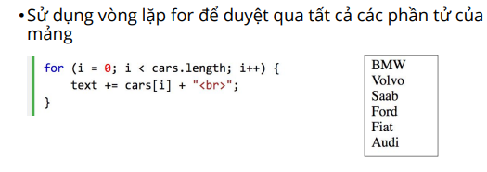
Khác biệt khi sử dụng for và for-in
•Có thể sử dụng index khi duyệt bằng for, không có index nếu sử dụng for-in
•Có thể sử dụng for để duyệt theo các chiều khác nhau (từ đầu đến cuối, từ cuối đến đầu…)
• For in chỉ duyệt từ đầu đến cuối mảng

